○排水設備工事指定店規則
平成元年12月20日規則第27号
改正
平成８年３月６日規則第７号
平成10年４月１日規則第21号
平成12年３月31日規則第12号
平成19年１月19日規則第３号
平成26年９月９日規則第26号
平成30年１月12日規則第１号
令和元年12月18日規則第16号
令和５年１月30日規則第１号
排水設備工事指定店規則
（趣旨）
第１条 この規則は、漁業集落排水処理施設条例（平成元年山田町条例第32号）第７条第１項及び山田町下水道条例（平成12年山田町条例第10号）第７条に規定する指定店（以下「排水設備工事指定店」という。）に関する必要な事項を定めるものとする。
（適合要件）
第２条 排水設備工事指定店は、次の各号のいずれにも適合していなければならない。
(１) 岩手県内に排水設備等の工事の事業を行う事業所（以下「事業所」という。）を有する者であること。
(２) 事業所に公益財団法人岩手県下水道公社の排水設備工事責任技術者に登録されている者（以下「責任技術者」という。）が、１人以上専属していること。
(３) 市町村税に滞納がないこと。
(４) 事業所に排水設備等の施工に必要な設備及び機材を有していること。
(５) 次のアからオまでのいずれにも該当しない者であること。
ア 破産手続開始の決定を受けて復権を得ない者
イ 第９条の規定により排水設備工事指定店の指定を取り消され、その取消しの日から２年を経過しない者
ウ その業務に関し不正又は不誠実な行為をするおそれがあると認めるに足りる相当の理由がある者
エ 精神の機能の障害により排水設備等の新設等の工事の事業を適正に行うに当たって必要な認知、判断及び意思疎通を適切に行うことができない者
オ 法人であって、その役員のうちにアからエまでのいずれかに該当する者があるもの
（申請の手続）
第３条 次条第１項の指定を受けようとする者は、指定を受けようとする４月１日の属する年の２月１日から２月末日まで（以下「申請期間」という。）に排水設備工事指定店新規（継続）指定申請書（様式第１号）に次に掲げる書類を添えて町長に提出しなければならない。
(１) 工事経歴書（直近過去３年分）
(２) 法人にあっては定款及び登記事項証明書、個人にあってはその住民票記載事項証明書
(３) 排水設備工事責任技術者専属・解任届出書（様式第２号）
(４) 市町村税に滞納がない又は課税がない旨を証する書類
(５) 所有設備機材調書及びその写真
(６) 事業所の従業員名簿
(７) 事業所の平面図及び写真並びに付近見取図
(８) 前条第５号アからオまでのいずれにも該当しない者であることの誓約書（以下「誓約書」という。様式第３号）
(９) その他町長が必要と認める書類
２ 排水設備工事指定店が指定期間終了後も引き続いて指定を受けようとするときは、その期間満了の日の30日前までに排水設備工事指定店新規（継続）指定申請書（様式第１号）に前項に掲げる書類を添えて町長に提出しなければならない。
３ 第１項の規定にかかわらず、次条第１項ただし書に規定する随時に指定を行う場合の申請期間は、この限りでない。
（排水設備工事指定店の指定）
第４条 排水設備工事指定店の指定は、前条の申請に基づいて町長が適当と認めた者について、毎年４月１日に行うものとする。ただし、町長が必要と認めたときは、随時これを行うことができる。
２ 排水設備工事指定店の指定期間は５年とする。ただし、特別の理由があるときは、町長は、これを短縮することができる。
（指定証の交付）
第５条 町長は、前条の規定により排水設備工事指定店を指定したときは、排水設備工事指定店指定証（以下「指定証」という。様式第４号）を交付する。
２ 前条の排水設備工事指定店の指定を受けた者は、指定証を事業所の見やすいところに掲げなければならない。
３ 排水設備工事指定店は、指定証を汚損又は紛失したときは、再交付を申請することができる。
（変更等の届出）
第６条 排水設備工事指定店は、次の各号のいずれかに変更のあったときは、町長に届け出なければならない。
(１) 事業所の名称又は所在地
(２) 個人にあっては、氏名又は住所
(３) 法人にあっては、役員の氏名
(４) 専属する責任技術者に異動があったとき。
(５) その他町長に提出又は承認を受けた事項に重要な変更があったとき。
２ 前項の規定により変更の届出をしようとする者は、変更のあった日から30日以内に、排水設備工事指定店変更届（様式第５号）に次の書類を添えて町長に提出しなければならない。
(１) 前項第１号に掲げる事項の変更の場合 法人にあっては定款又は登記事項証明書
(２) 前項第２号に掲げる事項の変更の場合 住民票記載事項証明書及び誓約書（様式第３号）
(３) 前項第３号に掲げる事項の変更の場合 定款、登記事項証明書及び誓約書（様式第３号）
(４) 前項第４号に掲げる事項の変更の場合 排水設備工事責任技術者専属・解任届出書（様式第２号）
３ 排水設備工事指定店は、第２条の指定要件を欠くに至ったとき又は排水設備工事指定店としての事業を廃止、休止若しくは再開したときは、次の期間までに排水設備工事指定店廃止（休止、再開）届（様式第６号）を町長に届け出なければならない。
(１) 廃止又は休止 30日以内
(２) 再開 10日以内
（施工）
第７条 使用者が排水設備工事（以下「工事」という。）を排水設備工事指定店に依頼した場合の排水設備工事指定店の工事の設計及び施工の範囲は、町が設置する排水施設に至る排水設備とする。ただし、町長が必要と認めた場合は、設計及び施工の範囲を変更することができる。
（排水設備工事指定店の義務）
第８条 排水設備工事指定店は、法令、漁業集落排水処理施設条例及び山田町下水道条例並びにこれらの条例に基づく規則（以下「法令等」という。）に従い誠実に工事を施工するものとし、次の各号に定める義務を負うものとする。
(１) 工事の申込みを受けたときは、正当な理由がない限りこれを拒否してはならない。
(２) 排水設備工事指定店の名義を他人に貸与してはならない。
(３) 工事の全部又は大部分を一括して第三者に委託し、又は請け負わせてはならない。
(４) 工事の設計及び施工は、専属する責任技術者の管理のもとに行うこと。
(５) 工事の確認には、工事を担当した専属する責任技術者を立会わせなければならない。
(６) 災害等緊急時に排水設備の復旧に関して町長から協力の要請があった場合は、これに協力するように努めること。
（指定の停止又は取消）
第９条 町長は、排水設備工事指定店が次の各号のいずれかに該当したときは、第４条に規定する指定を一定の期間停止し、又は取り消すことができる。
(１) 法令等に違反したとき。
(２) 町長が行う職務の執行につき、正当な理由がなくこれを拒み、又は妨げたとき。
(３) 責任技術者及び従業員に不正な行為があったとき。
(４) 不当に高い工事費を要求し、又は受けとったとき。
(５) 第２条に規定する要件を欠くに至ったとき。
(６) その他指定することが不適当と認められたとき。
２ 前項の規定の適用により排水設備工事指定店に損害を及ぼすことがあっても町はその責めを負わない。
（指定証の返納）
第10条 排水設備工事指定店は、事業を廃止したとき、前条第１項の規定により指定を取り消されたとき、又は一時停止されたときは、指定証を速やかに町長に返納しなければならない。
（告示）
第11条 町長は、排水設備工事指定店を指定し、又は指定を一定期間停止し、若しくは取り消したときはその都度告示する。
（補則）
第12条 この規則に定めるもののほか必要な事項は、町長が別に定める。
附 則
この規則は、公布の日から施行する。
附 則（平成８年３月６日規則第７号）
この規則は、平成８年４月１日から施行する。
附 則（平成10年４月１日規則第21号）
１ この規則は、平成10年４月１日から施行する。
２ この規則の施行前にこの規則による改正前の漁業集落排水処理施設排水設備工事指定店規則第４条第１項の規定により指定された指定店は、この規則の施行の日から平成10年６月30日までの間は、この規則第４条第１項の規定により指定された指定店とみなす。
３ 平成10年度に限っては、第３条第１項、同条第２項及び第４条第１項の適用については、それぞれ第３条第１項及び同条第２項中「毎年２月１日から２月末日」とあるのは「５月１日から５月31日」と、第４条第１項中「毎年４月１日」とあるのは「７月１日」とする。
附 則（平成12年３月31日規則第12号）
１ この規則は、平成12年４月１日から施行する。
２ この規則の施行前に交付された指定店指定証は、施行後の様式による指定店指定証により交付されたものとみなす。
附 則（平成19年１月19日規則第３号）
この規則は、平成19年１月19日から施行する。
附 則（平成26年９月９日規則第26号）
この規則は、公布の日から施行する。
附 則（平成30年１月12日規則第１号）
１ この規則は、平成30年２月１日から施行する。
２ この規則の施行前にこの規則による改正前の排水設備工事指定店規則（以下「旧規則」という。）第４条第１項の規定により指定された指定店は、この規則の施行の日から平成30年３月31日までの間は、この規則による改正後の排水設備工事指定店規則（以下「新規則」という。）第４条第１項の規定により指定された指定店とみなす。
３ この規則の施行前に旧規則の規定によってした処分、手続その他の行為であって、新規則に相当の規定があるものは、これらの規定によってした処分、手続その他の行為とみなす。
附 則（令和元年12月18日規則第16号）
この規則は、公布の日から施行する。
附 則（令和５年１月30日規則第１号）
この規則は、令和５年２月１日から施行する。
様式第１号（第３条関係）
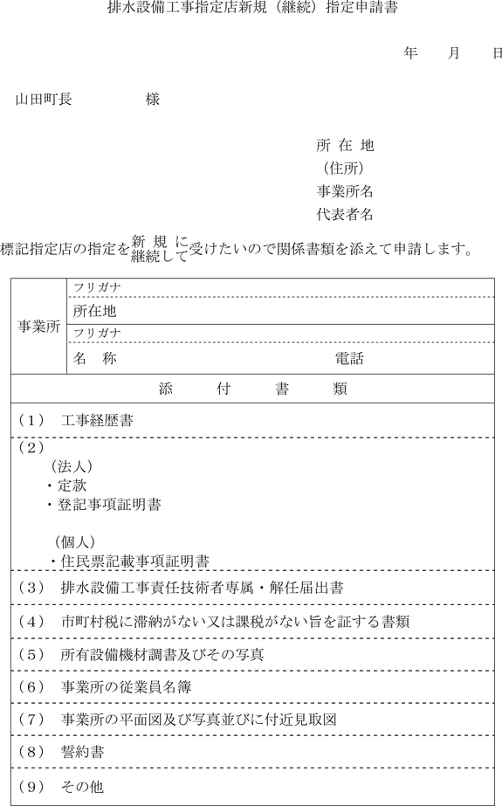
様式第２号（第３条、第６条関係）
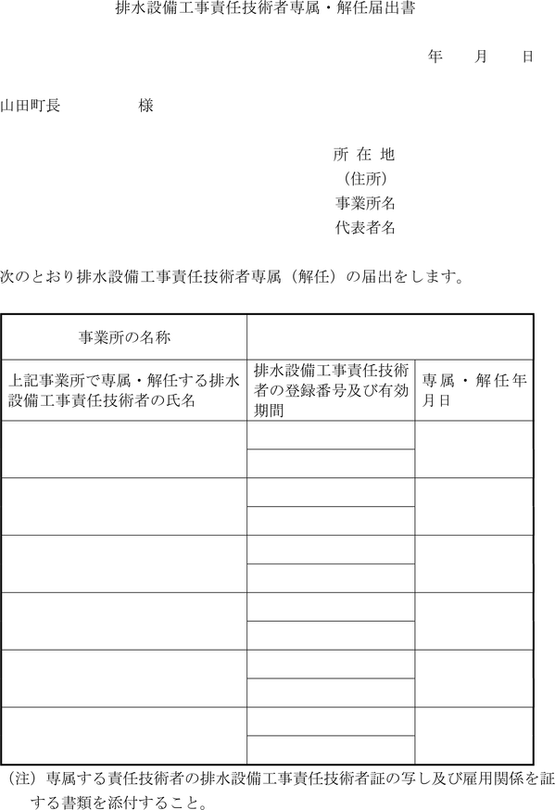
様式第３号（第３条、第６条関係）
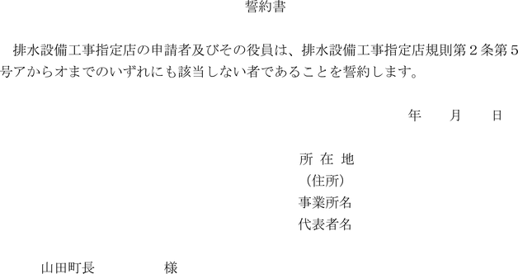
様式第４号（第５条関係）
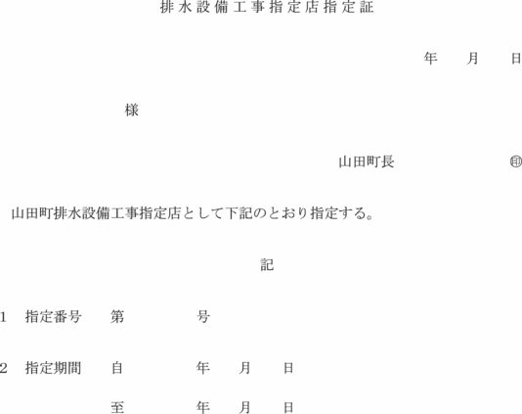
様式第５号（第６条関係）
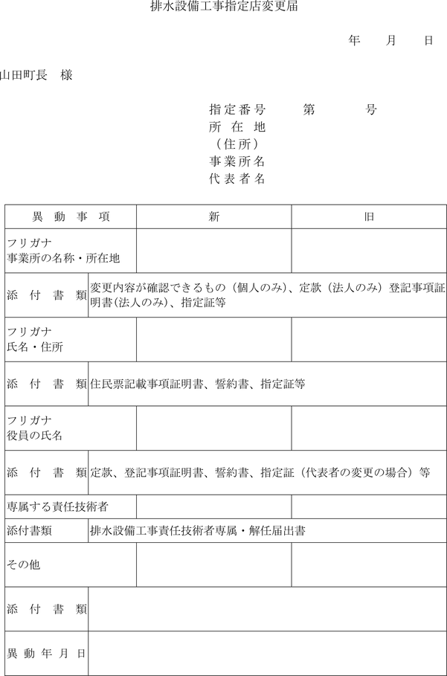
様式第６号（第６条関係）
